**PENILAIAN PROSES PORTOFOLIO**

**C3**

****

**TEKNIK KOMPUTER DAN**

**JARINGAN**

**DISUSUN OLEH :**

**TONI TOFIK HIDAYAH**

**XII TKJ 2**

# 

# DAFTAR RIWAYAT HIDUP

Nama :Toni Tofik Hidayah

Jenis Kelamin :L

Tempat tanggal lahir :Subang, 12 September 2001

Status :Pelajar/Mahasiswa

Alamat :Kartadara RT/RW 47/12

Kewarganegaraan :INDONESIA

Agama :Islam

No HP :08998231018

Email :tonitopik5@gmail.com

**PENDIDIKAN**

* SDN SUKAMAJU SUBANG 2008- 2014
* SMP NEGERI 4 SUBANG 2014 - 2017
* SMK NEGERI 1 SUBANG 2017 – 2020

**PENGALAMAN PKL dan KEAHLIAN**

* DISKOMINFO
* Bisa Mengoperasikan Office
* Bisa Instalasi Jaringan
* Bisa Fotography
* Bisa mengedit foto/video

# 

# KATA PENGANTAR

Puji syukur kehadirat Allah SWT atas limpahan rahmat dan anugrah dari-Nya kami dapat menyelesaikan makalah tentang “Portofolio dan Penugasan C3” ini. Sholawat dan salam semoga senantiasa tercurahkan kepada junjungan besar kita, Nabi Muhammad SAW yang telah menunjukkan kepada kita semua jalan yang lurus berupa ajaran agama islam yang sempurna dan menjadi anugrah terbesar bagi seluruh alam semesta.

Penulis sangat bersyukur karena dapat menyelesaikan makalah portofolio yang menjadi tugas portofolio dengan judul “Portofolio dan Penugasan C3”. Disamping itu, kami mengucapkan banyak terimakasih kepada semua pihak yang telah membantu kamu selama pembuatan makalah ini berlangsung sehingga dapat terealisasikanlah makalah ini.

Demikian yang dapat kami sampaikan, semoga makalah ini dapat bermanfaat bagi para pembaca. Kami mengharapkan kritik dan saran terhadap makalah ini agar kedepannya dapat kami perbaiki. Karena kami sadar, makalah yang kami buat ini masih banyak terdapat kekurangannya.

Subang,Februari 2020

Penulis

# DAFTAR GAMBAR

**Gambar BAB I**

[Gambar 1 1](file:///F:\TUGAS%20PORTOFOLIO\PENILAIAN%20PROSES%20PORTOFOLIO%20C3%20finalllll.docx#_Toc33276827) 1

[Gambar 1 2](file:///F:\\TUGAS%20PORTOFOLIO\\PENILAIAN%20PROSES%20PORTOFOLIO%20C3%20finalllll.docx" \l "_Toc33276828) 1

[Gambar 1 3](file:///F:\TUGAS%20PORTOFOLIO\PENILAIAN%20PROSES%20PORTOFOLIO%20C3%20finalllll.docx#_Toc33276829) 1

[Gambar 1 4](file:///F:\\TUGAS%20PORTOFOLIO\\PENILAIAN%20PROSES%20PORTOFOLIO%20C3%20finalllll.docx" \l "_Toc33276830) 1

[Gambar 1 5](#_Toc33276831) 2

[Gambar 1 6](file:///F:\\TUGAS%20PORTOFOLIO\\PENILAIAN%20PROSES%20PORTOFOLIO%20C3%20finalllll.docx" \l "_Toc33276832) 5

[Gambar 1 7](file:///F:\\TUGAS%20PORTOFOLIO\\PENILAIAN%20PROSES%20PORTOFOLIO%20C3%20finalllll.docx" \l "_Toc33276833) 5

[Gambar 1 8](file:///F:\\TUGAS%20PORTOFOLIO\\PENILAIAN%20PROSES%20PORTOFOLIO%20C3%20finalllll.docx" \l "_Toc33276834) 5

[Gambar 1 9](file:///F:\\TUGAS%20PORTOFOLIO\\PENILAIAN%20PROSES%20PORTOFOLIO%20C3%20finalllll.docx" \l "_Toc33276835) 5

# BAB I

# KOMPETENSI YANG TELAH TERCAPAI

## PRESTASI BELAJAR

## 

Gambar 1 1

Gambar 1 2



Gambar 1 4

Gambar 1 3

## 1.2 HASIL KARYA

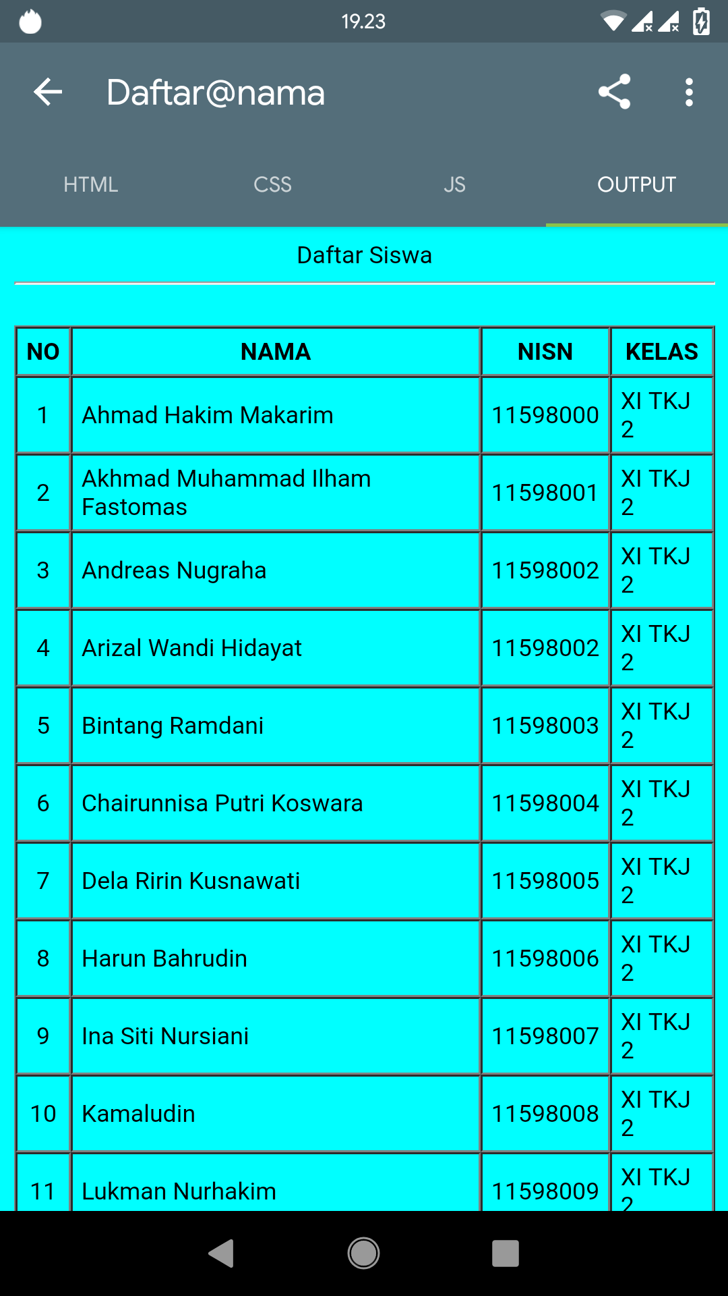

Gambar 1 5

* Kode HTML

<!DOCTYPE html>

<html>

<head>

<title>Daftar Siswa</title>

</head>

<body bgcolor="cyan">

</body>

<center>Daftar Siswa</center>

<hr widthc="340"><br>

<table border="1" cellspacing="0.1" cellpadding="5">

<tr>

<th><center>NO</center></th>

<th><center>NAMA</center></th>

<th><center>NISN</center></th>

<th><center>KELAS</center></th>

<tr>

<td><center>1</center></td>

<td>Ahmad Hakim Makarim</td>

<td>11598000</td>

<td>XI TKJ 2</td>

<tr>

<td><center>2</center></td>

<td>Akhmad Muhammad Ilham Fastomas</td>

<td>11598001</td>

<td>XI TKJ 2</td>

<tr>

<td><center>3</center></td>

<td>Andreas Nugraha</td>

<td>11598002</td>

<td>XI TKJ 2</td>

<tr>

<td><center>4</center></td>

<td>Arizal Wandi Hidayat</td>

<td>11598002</td>

<td>XI TKJ 2</td>

<tr>

<td><center>5</center></td>

<td>Bintang Ramdani</td>

<td>11598003</td>

<td>XI TKJ 2</td>

<tr>

<td><center>6</center></td>

<td>Chairunnisa Putri Koswara</td>

<td>11598004</td>

<td>XI TKJ 2</td>

<tr>

<td><center>7</center></td>

<td>Dela Ririn Kusnawati</td>

<td>11598005</td>

<td>XI TKJ 2</td>

<tr>

<td><center>8</center></td>

<td>Harun Bahrudin</td>

<td>11598006</td>

<td>XI TKJ 2</td>

<tr>

<td><center>9</center></td>

<td>Ina Siti Nursiani</td>

<td>11598007</td>

<td>XI TKJ 2</td>

<tr>

<td><center>10</center></td>

<td>Kamaludin</td>

<td>11598008</td>

<td>XI TKJ 2</td>

<tr>

<td><center>11</center></td>

<td>Lukman Nurhakim</td>

<td>11598009</td>

<td>XI TKJ 2</td>

<tr>

<td><center>12</center></td>

<td>Muhammad Agil</td>

<td>11598010</td>

<td>XI TKJ 2</td>

## 1.3 LOMBA

-TIDAK MENGIKUTI LOMBA-

## 1.4 PENELITIAN

## 1.5 HASIL PKL

**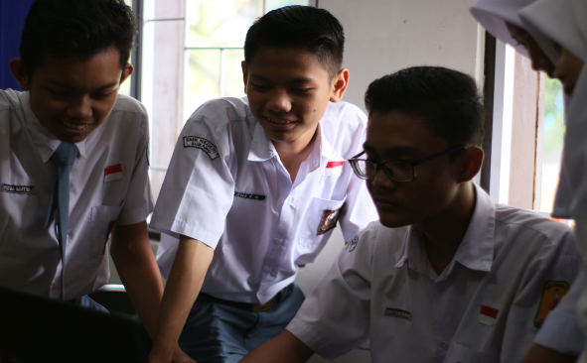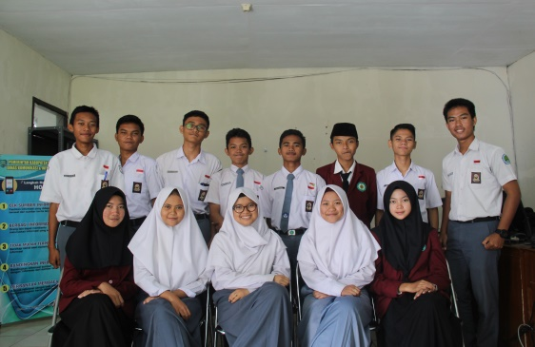**

Gambar 1 6

Gambar 1 7

## B:\IMG_20200221_125927.jpgB:\IMG_20200221_125941.jpg 1.6 NILAI KERJA KELOMPOK

Gambar 1 8

Gambar 1 9